Министерство науки и высшего образования Российской Федерации
ФГАОУ ВО «Уральский федеральный университет имени первого Президента России Б.Н. Ельцина»
Институт радиоэлектроники и информационных технологий-РТФ

ОТЧЕТ
По лабораторной работе №6
«Основы работы с RabbitMQ»
По дисциплине «Разработка приложений»

Выполнил: Яшин М.С.
Группа: РИМ-150950
Проверил преподаватель: Кузьмин Д.

Екатеринбург
2025

Цель работы: освоить основные принципы работы с брокером сообщений RabbitMQ в Python, изучить различные паттерны обмена сообщениями и научиться создавать распределенные приложения.
Задачи:
- Организовать взаимодействие между микросервисами через очереди сообщений.
- Реализовать продюсера, отправляющего: 5 сообщений о продуктах, 3 сообщения о заказах
- Проверить работу очередей с помощью: библиотеки pika, фреймворка FastStream
- Продемонстрировать наличие сообщений в веб-интерфейсе RabbitMQ
Ход работы:
1. Подготовка файлов
В PyCharm создаем папку проекта, создаем и активируем виртуальное окружение, загружаем требуемые библиотеки, создаем и настраиваем файл «docker-compose.yml», исправляем и корректируем все необходимые файлы (приведены в репозитории).

2. Развертывание приложения
Для запуска приложения воспользуемся docker-compose.yml:
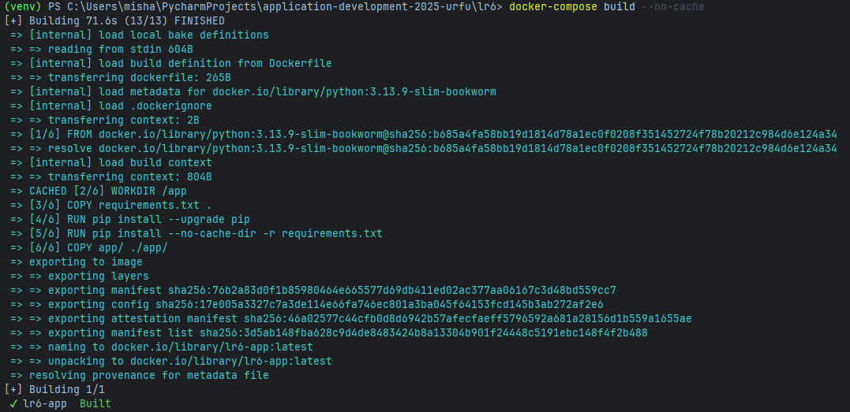
Рисунок 1 – Команда «docker-compose build»

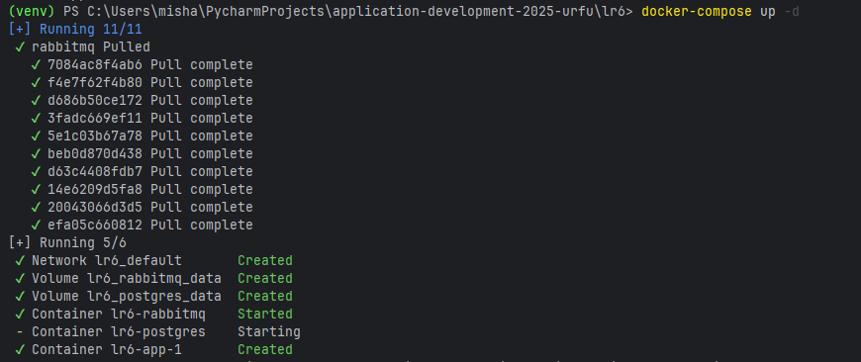
Рисунок 2 – Команда «docker-compose up»

После запуска наблюдаем, что всё работает (Рисунки 3-4).
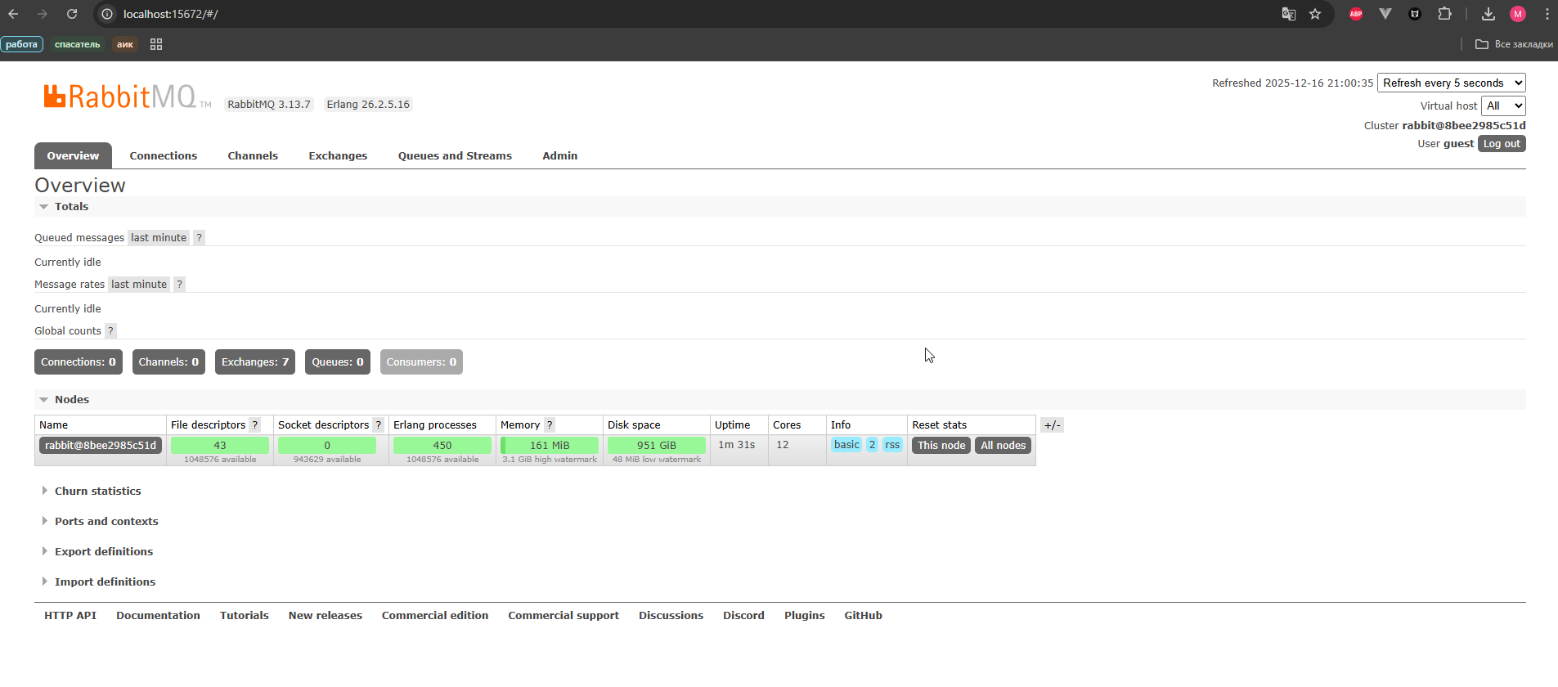
Рисунок 3 – RabbitMQ на localhost:15672

3. Проверка приложения
Запустим файл «producer_pika.py» командой «python app/producer_pika.py» и наблюдаем создание очередей во вкладке «Queues and Streams».
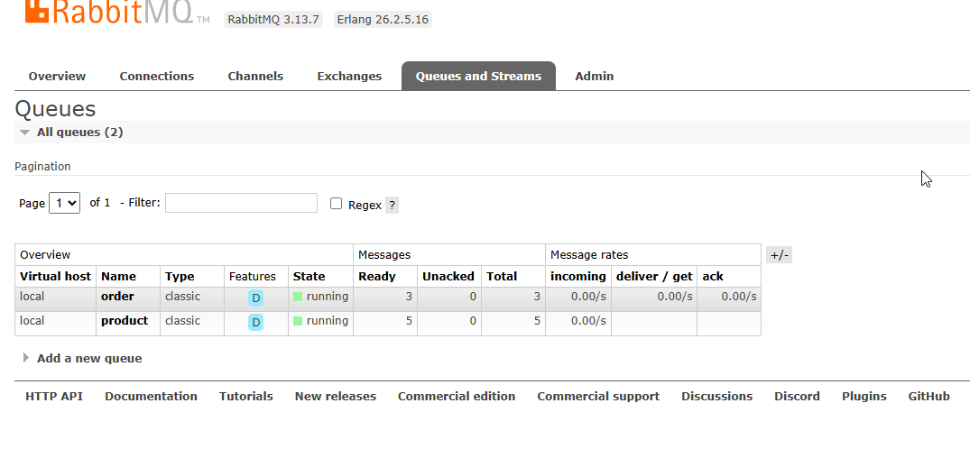
Рисунок 4 – Создание очередей
Также просмотрим созданные сообщения.
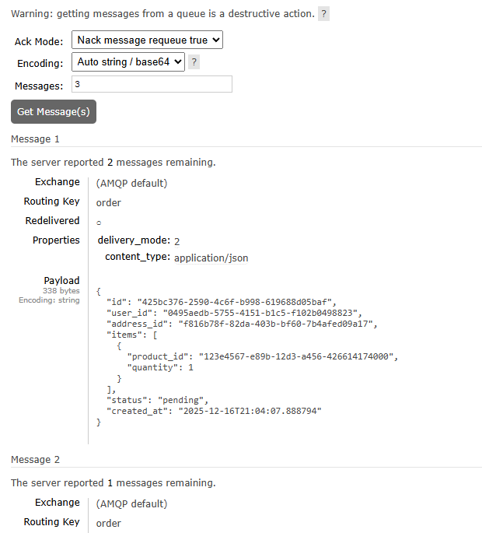
Рисунок 5 – Одно из сообщений для «order»

Вопросы:
1. Что такое AMQP? Каковы его основные преимущества?
AMQP (Advanced Message Queuing Protocol) — это открытый стандартный протокол для асинхронного обмена сообщениями между распределёнными системами. Его основные преимущества включают кроссплатформенность, надёжную доставку, гибкую маршрутизацию, поддержку транзакций и декуплинг компонентов системы, что повышает масштабируемость, отказоустойчивость и производительность приложений.
2. В чем разница между очередями сообщений и шинами сообщений?
Очереди сообщений (message queues) реализуют модель «точка-точка», где каждое сообщение доставляется ровно одному потребителю из очереди, обеспечивая упорядоченность и конкурентную обработку. Шины сообщений (message buses) чаще используют модель публикации/подписки (pub/sub), где одно сообщение может быть получено множеством подписчиков, что подходит для широковещательного обмена и интеграции множества сервисов через централизованный канал.
3. Как обеспечить надежную доставку сообщений в RabbitMQ?
Надёжную доставку сообщений в RabbitMQ можно обеспечить с помощью:
- publisher confirms (подтверждения публикации от брокера),
- обязательной (mandatory) доставки, чтобы сообщения не терялись при отсутствии маршрутизации,
- сообщений и очередей, помеченных как durable (устойчивые к перезапуску),
- ручного подтверждения (manual ack) от consumer’а после успешной обработки.
4. Что произойдет с сообщением, если consumer упадет во время обработки?
Если consumer упадёт до отправки подтверждения (ack), RabbitMQ вернёт сообщение в очередь (или перенаправит в dead-letter exchange, если настроено), чтобы его мог обработать другой потребитель или тот же после восстановления. Это гарантируется при использовании manual acknowledgment mode — в противном случае (auto ack) сообщение считается потерянным.
5. Как обеспечить сохранность сообщений при перезапуске RabbitMQ?
Чтобы сообщения сохранялись при перезапуске RabbitMQ, необходимо:
- объявить очередь как durable=True,
- пометить сообщения как persistent (установив флаг delivery_mode=2 при публикации).
Однако это не даёт 100% гарантии без дополнительных мер (например, кластеризации и репликации), так как возможны потери при сбое диска или кэша, но в большинстве случаев обеспечивает долговечность данных.
6. Что такое TTL (Time To Live) для сообщений и как его настроить?
TTL (Time To Live) — это время жизни сообщения (или очереди), по истечении которого оно автоматически удаляется из RabbitMQ. TTL для сообщения задаётся через заголовок expiration (в миллисекундах) при публикации, а для очереди — через аргумент x-message-ttl при её объявлении. Это полезно для отбрасывания устаревших задач, например, в системах обработки временных запросов.

Вывод:
В ходе выполнения лабораторной работы была успешно выполнена интеграция RabbitMQ в архитектуру приложения в качестве централизованного брокера сообщений. Реализована устойчивая асинхронная взаимосвязь между компонентами: продюсер формирует и отправляет события, а потребитель обрабатывает их независимо и в своём темпе. Применение очередей сообщений позволило достичь ключевых преимуществ распределённых систем — обеспечение надёжности (сообщения сохраняются даже при сбое одного из сервисов), лёгкую горизонтальную масштабируемость (за счёт добавления дополнительных consumer’ов), а также гибкость архитектуры (поддержка множественных подписчиков на одни и те же события). Для взаимодействия с брокером использовались как низкоуровневая библиотека pika, дающая полный контроль над соединением, так и высокоуровневый фреймворк FastStream, значительно упрощающий разработку и декларативную настройку обработчиков. Кроме того, встроенный веб-интерфейс RabbitMQ стал ценным инструментом для мониторинга, отладки и визуального анализа состояния очередей, обменов и потоков сообщений в реальном времени.

Ссылка на репозиторий:
https://github.com/yam501/application-development-2025-urfu

